西南科技大学高等学历继续教育

本科毕业生学位申请操作手册
第一步 登录学生工作室，点击学位模块，可以查看是否满足学位申请的部分条件。不满足可以查看自己不满足原因
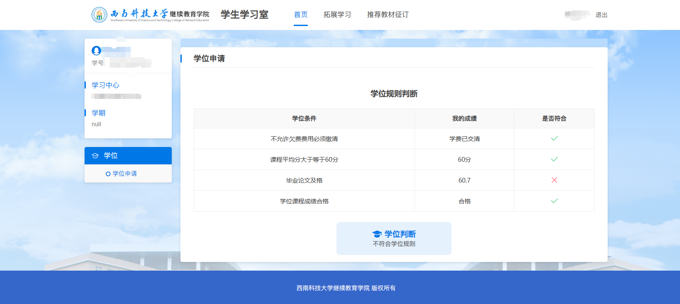
第二步 满足可以点击申请按钮，填写自己学位信息。
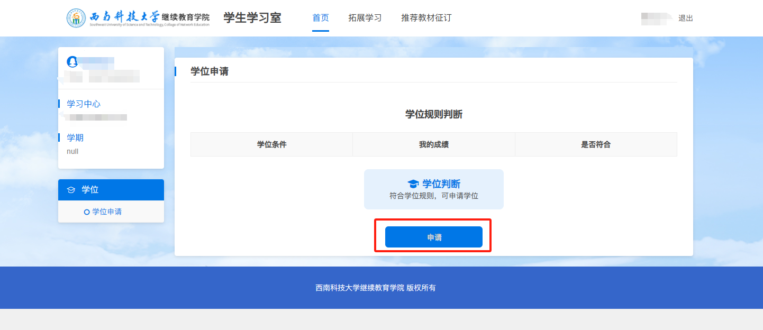

第三步 上传外语成绩合格证明图片、上传与毕业证书同版的个人电子照片（蓝底）、上传论文相关材料（所有论文材料：原文对照查重报告（pdf格式）、论文（word格式）、支撑材料（word格式））。终审最终通过的，再上传各项材料的pdf版本。
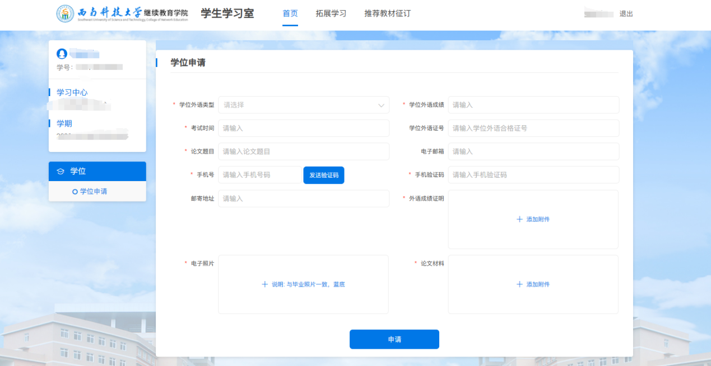
第四步 填写完毕以后进行申请提交，等待老师进行审核。审核不通过或论文不通过的结论及修改意见都将在此系统内反馈。
